УПРАВЛЕНИЕ ОБЩЕГО И ДОШКОЛЬНОГО ОБРАЗОВАНИЯ
АДМИНИСТРАЦИИ ГОРОДА НОРИЛЬСКА

МУНИЦИПАЛЬНОЕ БЮДЖЕТНОЕ УЧРЕЖДЕНИЕ
ДОПОЛНИТЕЛЬНОГО ОБРАЗОВАНИЯ
«СТАНЦИЯ ЮНЫХ ТЕХНИКОВ»

Творческий проект

«Избушка на курьих ножках ТУ-134»

Проект выполнили:
Рахмонов Рустам и Вицко Артём
обучающиеся ТОУ «МастерОк»
КГБОУ «Норильская школа-интернат»
Руководитель:
Корнильев Александр Николаевич
педагог дополнительного образования

Норильск
2024

Побывав с классом на представлении в городском театре, нам очень захотелось изготовить макет избушки на курьих ножках. Перед нами была поставлена задача: подготовить творческий проект на интересующую нас тему, используя знания и умения, полученные на занятиях творческого объединения «МастерОК».
Цель нашего проекта: изготовить избушку на курьих ножках из дерева с использованием других подручных материалов.
Задачи проекта:
1. Подобрать образ будущей работы, изучив иллюстрации к разным сказкам с участием персонажа Баба Яга и её избушки на курьих ножках.
2. Показать практическое применение древесины и других материалов в изготовлении избушки.
Реальной избушки на курьих ножках не существует, нам тоже пришлось выдумывать нашу модель. Мы начали поиск аналогичных построек в интернете, книжках, мультфильмах. Найдя огромное количество разных вариантов, мы решили сделать свою избушку не похожую на другие. Составили эскиз будущей модели и начали воплощать его в жизнь.
В качестве материала мы использовали:
1. Фанера многослойная.
2. ДВП (для крыши, окон и дверей).
3. Лак по дереву (для окраски всех деталей).
4. Клей столярный «Момент» (для склеивания деталей).
5. Бумага наждачная в ассортименте (для обработки изделия).
Нам понадобились такие инструменты:
- молоток;
- лобзик;
- ножовка;
- наждачная бумага;
- кисточки;
- рубанок.

Данный проект не имеет аналогов, единственный в своём роде и неповторимый! Он может украсить интерьер любого дома!
Наша избушка получилась очень оригинальной, особенно куриные ножки. Она очень понравилась нашим друзьям и одноклассникам. При её постройке мы узнали много нового о технологии изготовления таких проектов. У нас появились новые планы на будущее. В следующем году построим ещё что-нибудь интересное.

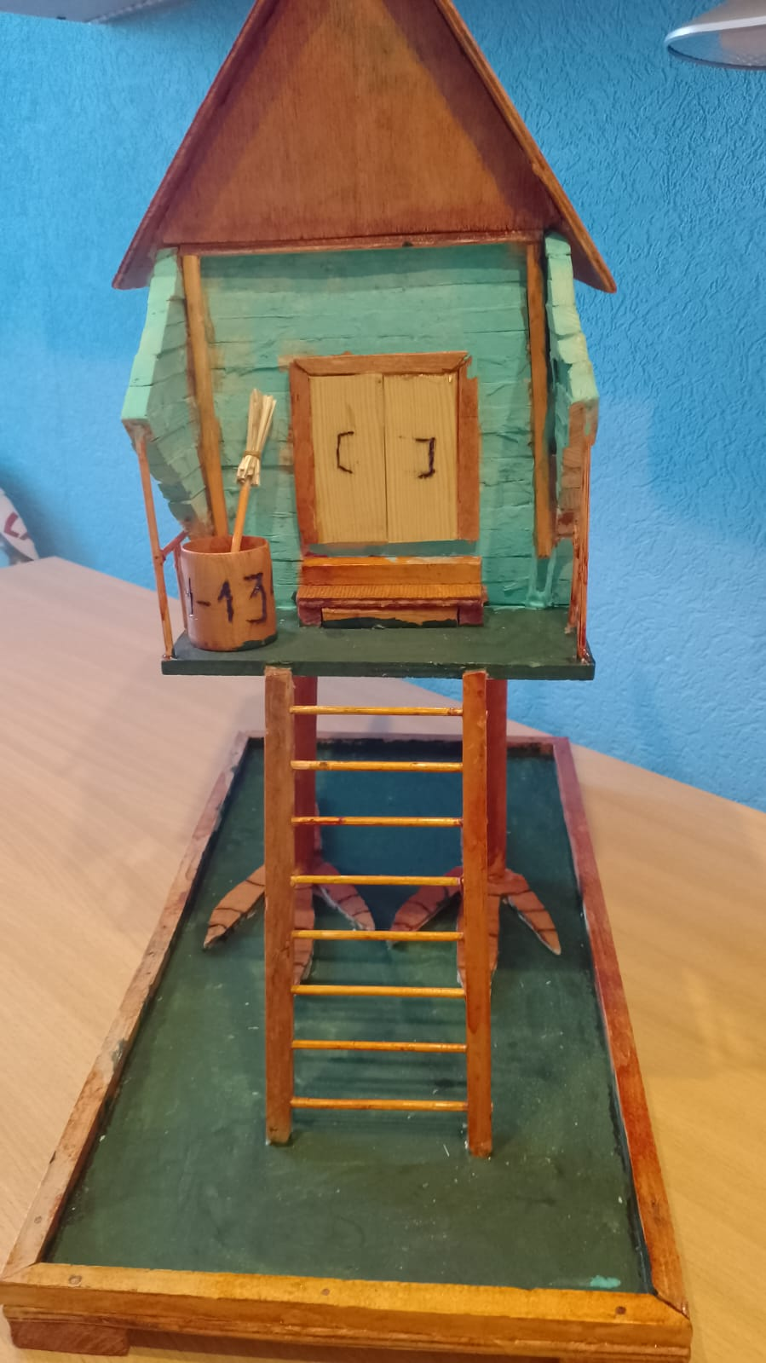
Приложение
